Задание на четверг 30.04.2020. Развитие мелкой моторики и зрительно-моторной координации.
Задание 1.Раскрась картинку по схеме.
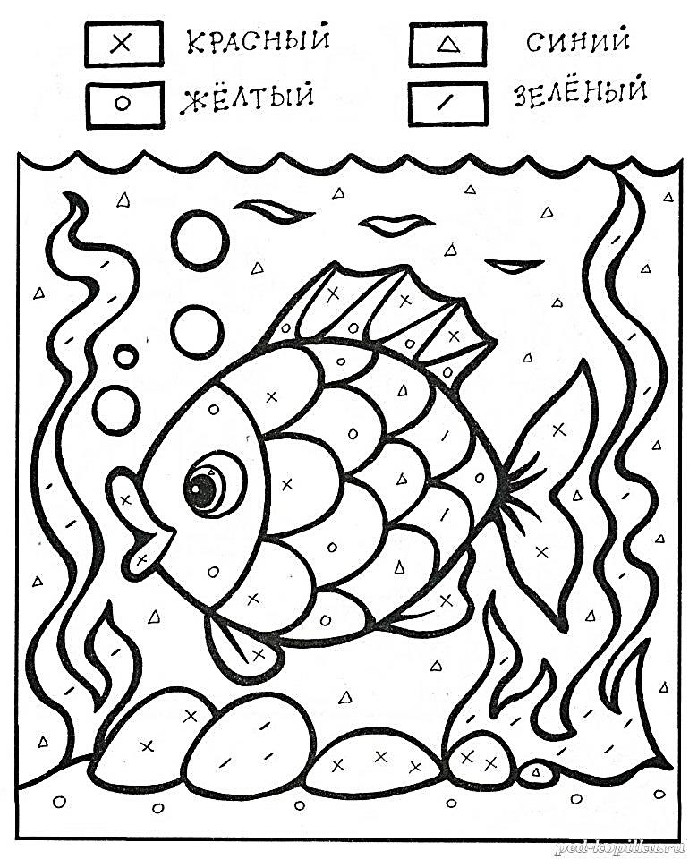
Задание 2.Обведи дорожки, по которым плывут рыбки.
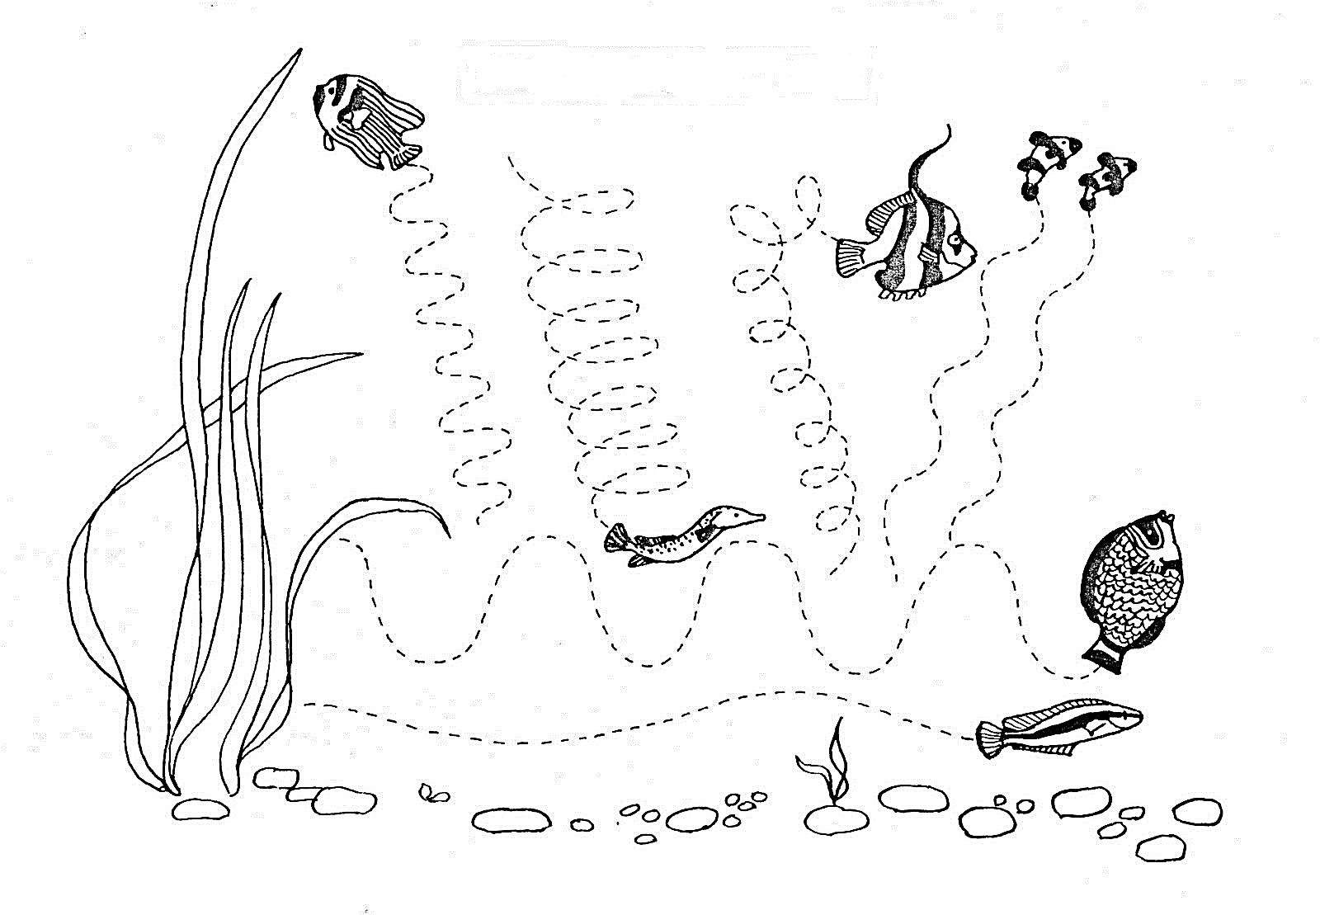
Задание 3.С помощью палочек или спичек построй такую же рыбку.
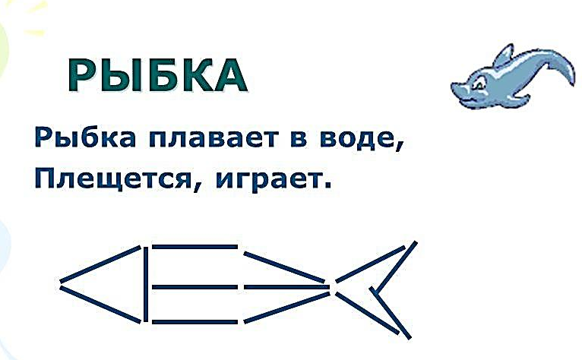
Задание 4. Дорисуй рыбкам чешую.
